МБУ «Атаманская поселенческая библиотека»
декабрь
ВНИМАНИЕ! ВАЖНАЯ ИНФОРМАЦИЯ!
ПЕРВИЧНАЯ ПРОФИЛАКТИКА НАРКОМАНИИ
В настоящее время одной из наиболее актуальных проблем современного общества является проблема злоупотребления
наркотическими средствами и психотропными веществами раз-
личными социальными группами населения.
Страшно осознавать, что большинство людей, употребляющих
наркотики, молодые люди в возрасте от 15 до 25 лет.
Наркомания – тяжелое хроническое заболевание, которое разви-
вается в результате употребления наркотиков.
Уважаемые посетители. Вашему вниманию предоставлен обзор
следующих фильмов:

«Чужие», 52 мин 16+
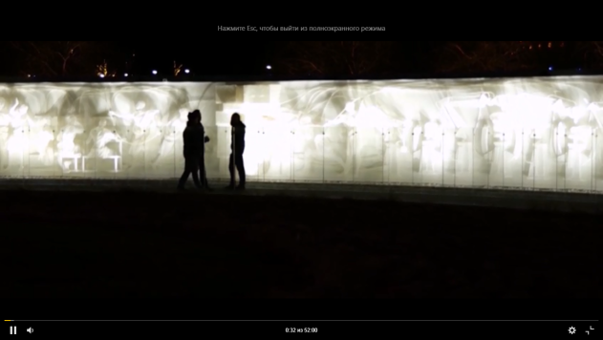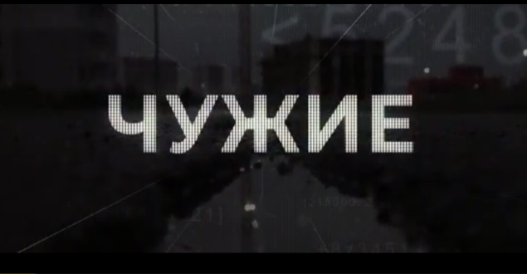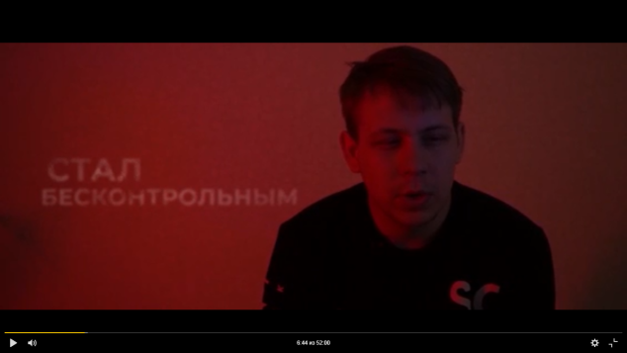
Авторы фильма не пропагандируют употребление наркотиков. Истории, описанные героями фильма, являются лишь их личным опытом. Не законное приобретение, хранение, перевозка, изготовление переработку наркотических средств, психотропных веществ или их аналогов предусмотрена уголовная ответственность.
«Бывших не бывает» научно – популярный фильм 12+.
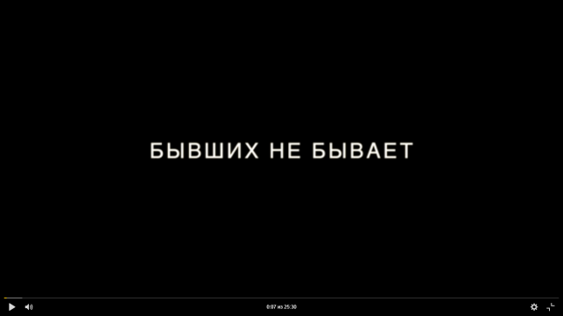
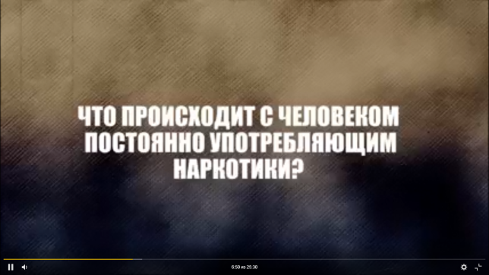
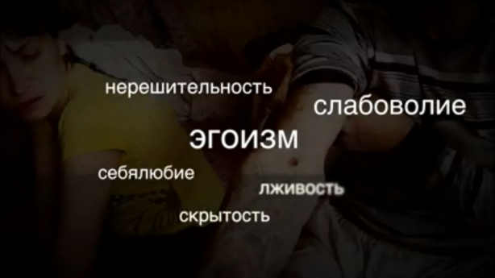

Автор сценария и режиссер Ильдар Исмагулов.

Цель данного научно – популярного фильма предотвратить употребление наркотических веществ, показать последствия человеческого организма после употребления наркотических веществ.
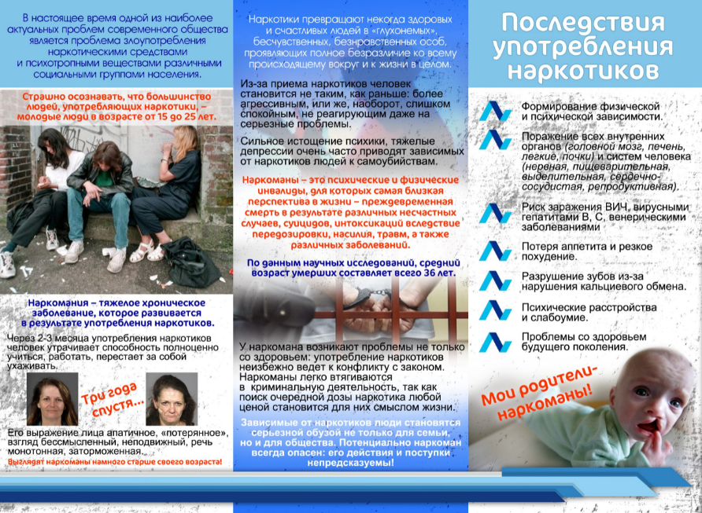

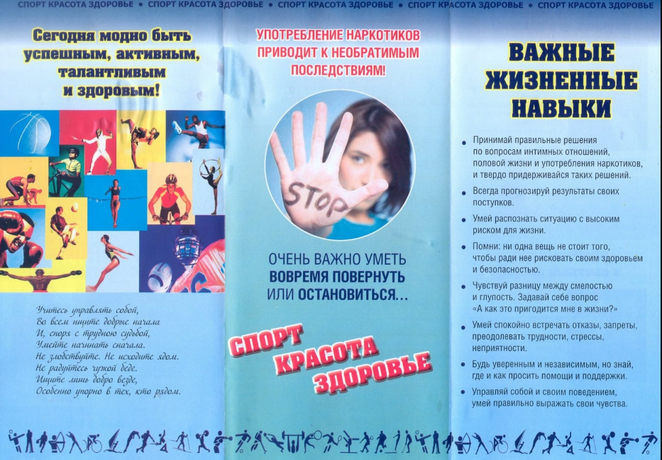

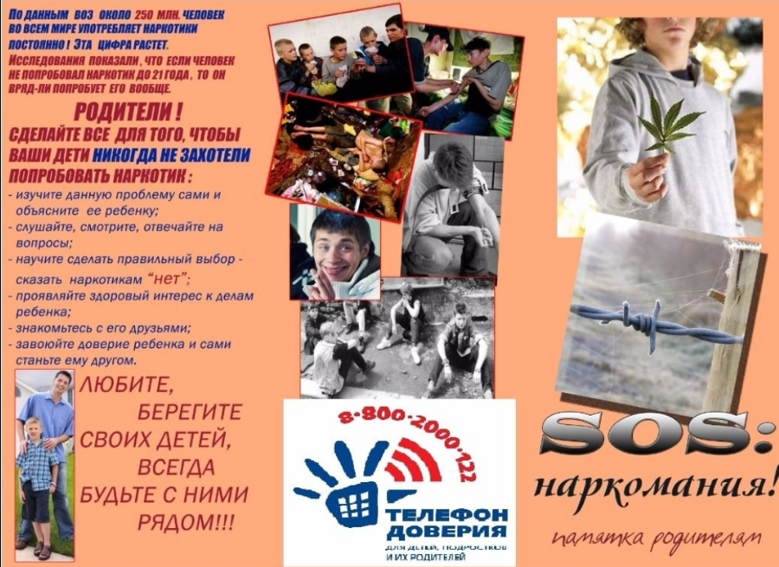

Дорогие друзья!
Сегодня модно быть
успешным,
активным,
талантливым
и здоровым!
До свидания. До новых встреч.

Материал подготовлен директором библиотеки Литвиненко В.С.

